ՀԱՎԵԼՎԱԾ

Եվրասիական տնտեսական հանձնաժողովի կոլեգիայի   
2018 թվականի մարտի 13-ի   
թիվ 38 որոշման

ՕՐԻՆԱԿ

Կոշտ կենտրոնավորիչի պատկերի

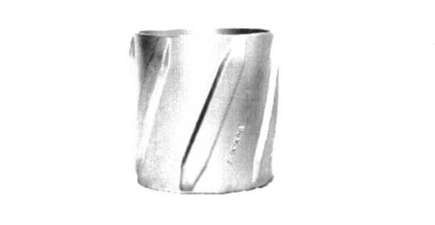

ՕՐԻՆԱԿ

զսպանակավոր կենտրոնավորիչների պատկերների

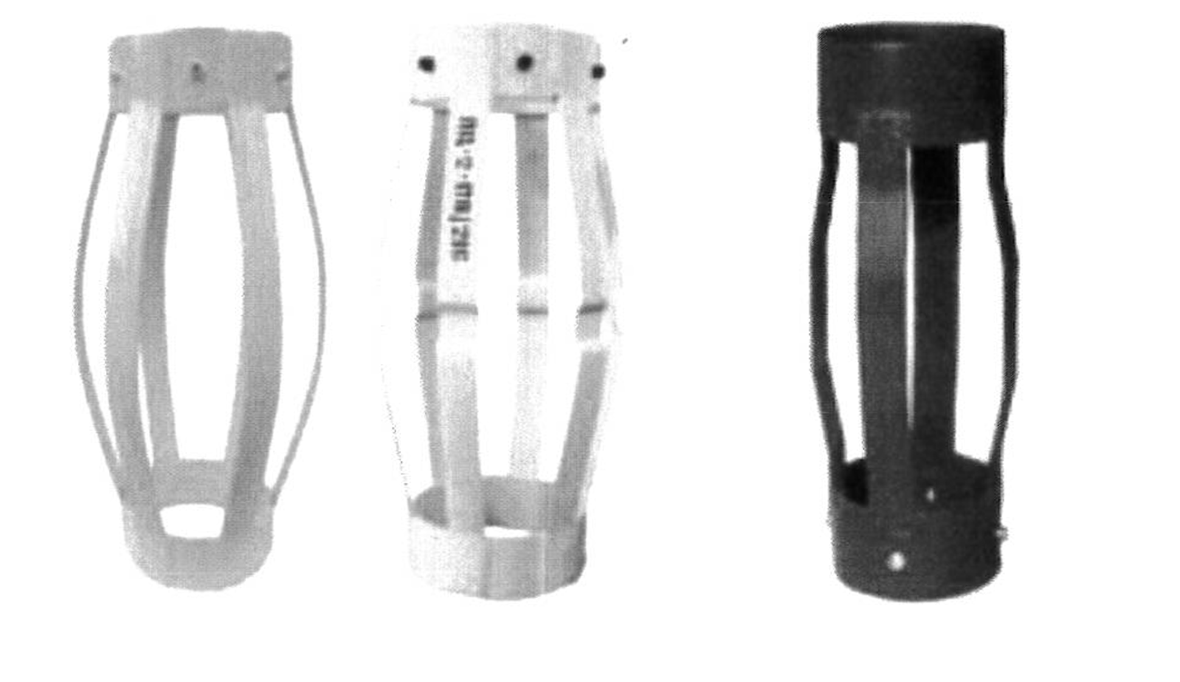

**ՕՐԻՆԱԿՆԵՐ**

Հորատման կենտրոնավորիչների պատկերների

